Μαθημα 1

Οδυσσεύς καὶ Αἰόλος
Révisions …
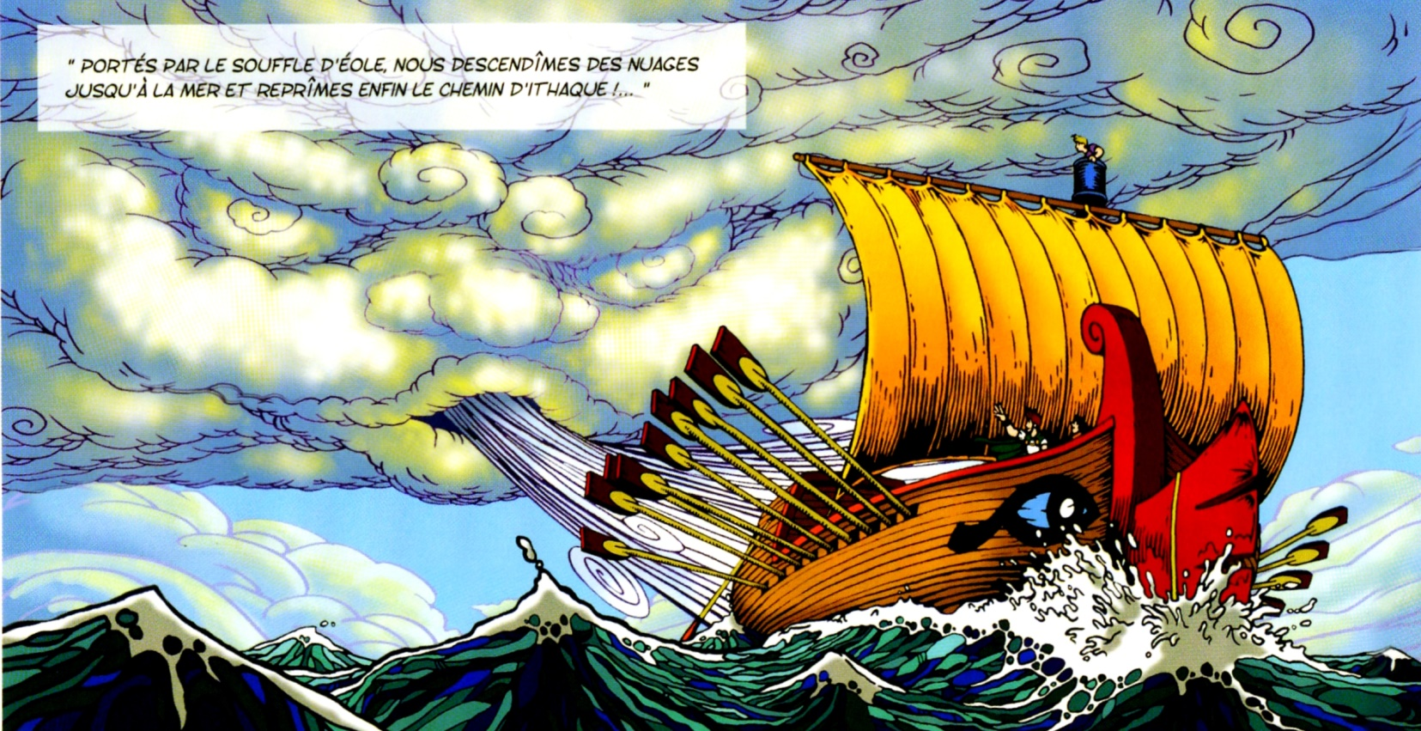

Sébastien Ferran, Ulysse, La malédiction de Poséidon, tome 1, Emmanuel Proust Éditions, Paris, 2002.

Μάθημα 1
Οδυσσεύς καὶ Αἰόλος

Révisions …

Texte de base | Texte tiré de M. Balme & G. Lawall, Athenaze, an introduction to Ancient Greek, Book 1, Oxford University Press, Oxford, 2003, pp. 130-131.
Matière grammaticale | - Révisions de la matière de la 1re année de grec  - Alphabet, accents, esprits, ponctuation  - Les 3 déclinaisons grecques  - L’indicatif présent et imparfait des verbes en – ω et des verbes contractes  - Syntaxe des cas
Vocabulaire & étymologie | - Liste de vocabulaire de mots fréquents en grec ancien (fiche 1)  - Recherche de dérivés et explications des mots plus difficiles via le « coin des experts »  - Anecdote sur l’Antiquité grecque via « les incollables en realia »
Etapes de la séquence | Amorce  Texte inconnu en grec : lecture à voix haute pour voir ce qu’il reste de l’alphabet grec  Repérage dans ce texte d’éléments particuliers (ponctuation, lettres, …)  Étapes centrales  Traduction du texte  Rappel sur les 3 déclinaisons  Rappel sur la conjugaison grecque  Rappel sur les pronoms  Rappel sur la syntaxe  Exercices de révisions  tâche finale  Pas d’objet
Realia | Ulysse et Éole
Autres sources | - Sébastien Ferran, Ulysse, La malédiction de Poséidon, tome 1, Emmanuel Proust Éditions, Paris, 2002, pp. 29-43 (toutes les images présentes dans cette séquence).  - M. Balme & G. Lawall, Athenaze, an introduction to Ancient Greek, Workbook 1, Oxford University Press, Oxford, 2014.

Ulysse et Éole
Μάθημα 1
Texte

Cela fait à peu près deux mois et demi que tu n’as plus fait de grec ancien. Nous allons donc voir ce dont tu te rappelles de l’année dernière…

1. Lis le texte suivant à voix haute.
Pendant son long périple que le ramène vers Troie, Ulysse et ses compagnons rencontrent de nombreux peuples. Il parvient ici sur l’île d’Éole, le maître des vents. Celui-ci décide d’aider Ulysse à rentrer chez lui : il lui donne une outre contenant tous les vents avec comme consigne de ne pas l’ouvrir avant d’être à Ithaque.
Les compagnons d’Ulysse sont persuadés que cette outre contient de l’or… Ils attendent donc que leur maître soit endormi pour s’en emparer et l’ouvrir … Grave erreur …

Ἐπεὶ δὲ λύουσι τὸν ἀσκὸν, εὐθὺς ἐκπέτονται πάντες οἱ ἄνεμοι καὶ χειμῶνα δεινὸν ποιουσι καὶ τὴν ναῦν ἀπὸ τῆς πατρίδος γῆς ἀπελαύνουσιν. Ἐγὼ δὲ ἐγείρομαι καὶ γιγνώσκω τί γίγνεται. Ἀθυμῶ οὖν καὶ βούλομαι ῥίπτειν ἐμαυτὸν εἰς τὴν θάλατταν· οἱ δὲ ἐταῖροι σῴζουσι με. Οὕτως οὖν οἱ ἄνεμοι ἡμᾶς εἰς τὴν τοῦ Αἰόλου νῆσον πάλιν φέρουσιν.

Ulysse et Éole
Vocabulaire
ἀθυμέω | être découragé
Αἰόλος, Αἰόλου (ὁ) | Éole, dieu des vents
ἄνεμος, ου (ὁ) | le vent
ἀπελαύνω | pousser hors de, chasser, éloigner, partir
ἀπό | + gén : loin de
ἀσκός, ου (ὁ) | la poche en cuir, l’outre
βούλομαι | vouloir, désirer
γῆ, γῆς (ἡ) | la terre
γίγνομαι | être, se trouver, se passer
γιγνώσκω | savoir, comprendre, reconnaître
δεινός, ή, όν | terrible, effrayant
ἐγείρω | éveiller, réveiller – au moyen : se réveiller
ἐγώ | moi
εἰς | + acc : dans, en, sur
ἐκπέτομαι | s’envoler
ἐμαυτὸν | Pronom réfléchi de la 1re personne = me
ἐπεὶ | quand, lorsque
ἐταῖρος, ου (ὁ) | le compagnon
εὐθύς | tout de suite, aussitôt
θάλαττα, θαλαττης (ἡ) | la mer
καὶ | et, aussi
λύω | délier, délivrer, dissoudre
ναῦς, νεώς (ἡ) | le navire, le bateau
νῆσος, ου (ἡ) | l’île
οὖν | donc, sans doute, en effet
Οὕτως | ainsi, de cette façon
πάλιν | en arrière, en sens inverse
πᾶς, πᾶσα, πᾶν | tout, entier
πατρίς, πατρίδος (ἡ) | la patrie
ποιέω | faire, accomplir
ῥίπτω | jeter, lancer, se jeter
σῴζω | sauver
τί | ce que
φέρω | porter
χειμών, χειμῶνος (ὁ) | l’orage, la tempête
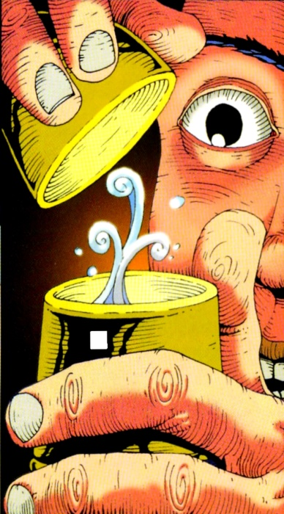

2. Réponds aux questions ci-dessous en tirant des exemples du texte grec.

- Relève les différents signes de ponctuation et donne leur correspondant français.

Signe de ponctuation grec | correspond à … en français

Un signe de ponctuation manque. Lequel ? À quoi correspond-il ?

- Quels signes particuliers trouve-t-on sur certains mots ? Donne un exemple pour chaque signe.

Signes particuliers
Exemples tirés du texte

- Comment s’appelle la lettre en dessous dans σῷζουσι ?

- Combien y a-t-il de déclinaisons en grec ? Trouve un exemple de chaque déclinaison dans le texte.

Déclinaison grecque | Exemples tirés du texte

- Combien de cas y a-t-il en grec ? Combien apparaissent dans le texte ? Donne un exemple.

Cas grecs | Exemples tirés du texte

- Combien existe-t-il de voix en grec ? Peux-tu relever des formes verbales à des voix différentes ?

Voix en grec | Exemples tirés du texte

- Comment appelle-t-on les mots tels que δέ, οὖν, μέν ? À quoi servent-ils ?

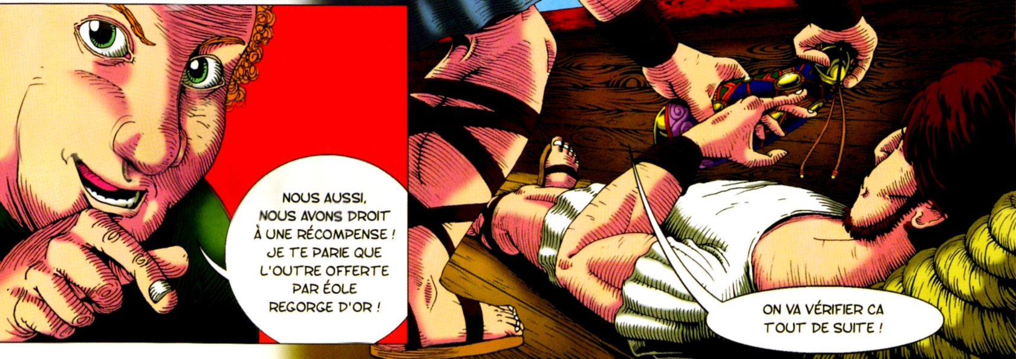

Ulysse et Éole
Traduction française

Pendant son long périple que le ramène vers Troie, Ulysse et ses compagnons rencontrent de nombreux peuples. Il parvient ici sur l’île d’Éole, le maître des vents. Celui-ci décide d’aider Ulysse à rentrer chez lui : il lui donne une outre contenant tous les vents avec comme consigne de ne pas l’ouvrir avant d’être à Ithaque.
Les compagnons d’Ulysse sont persuadés que cette outre contient de l’or… Ils attendent donc que leur maître soit endormi pour s’en emparer et l’ouvrir … Grave erreur …

